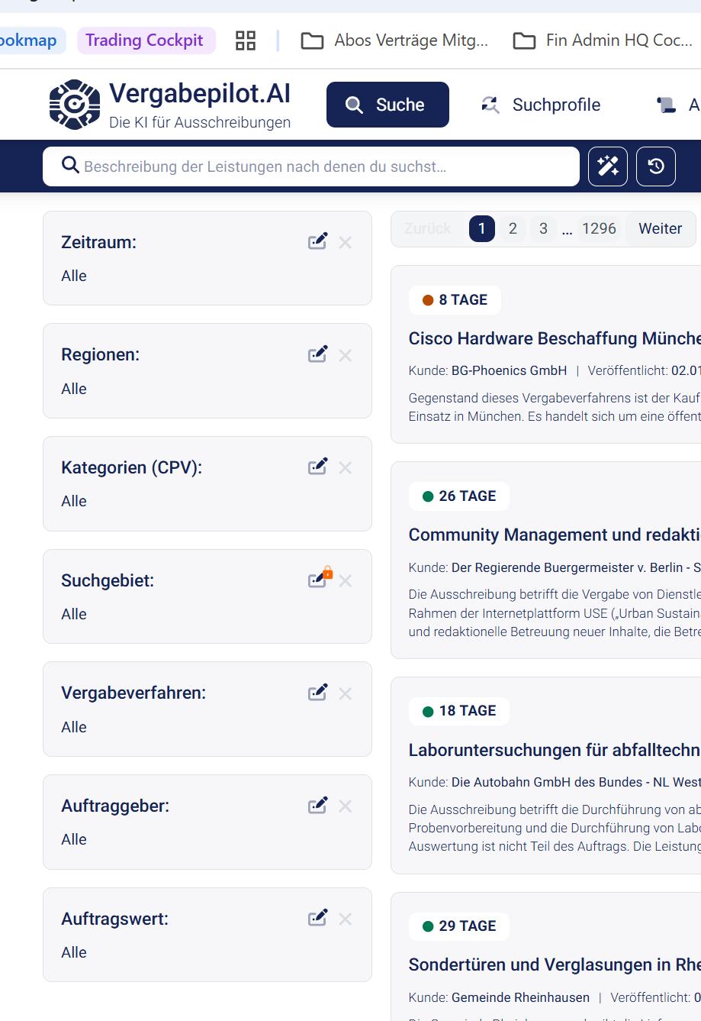
Zeitraum
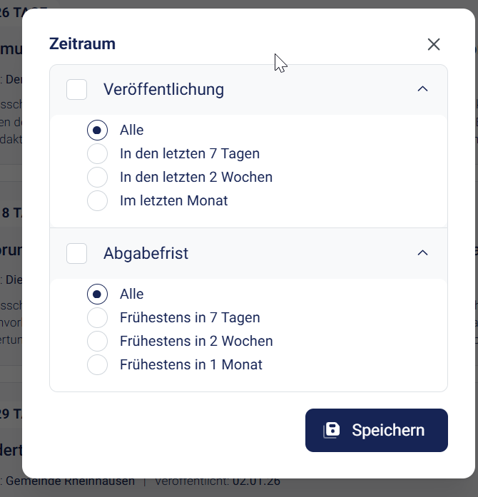
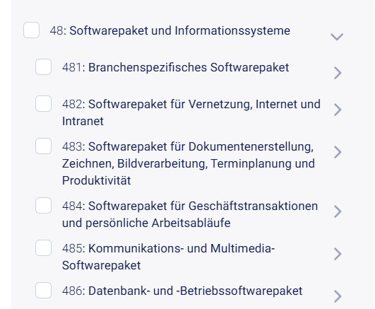

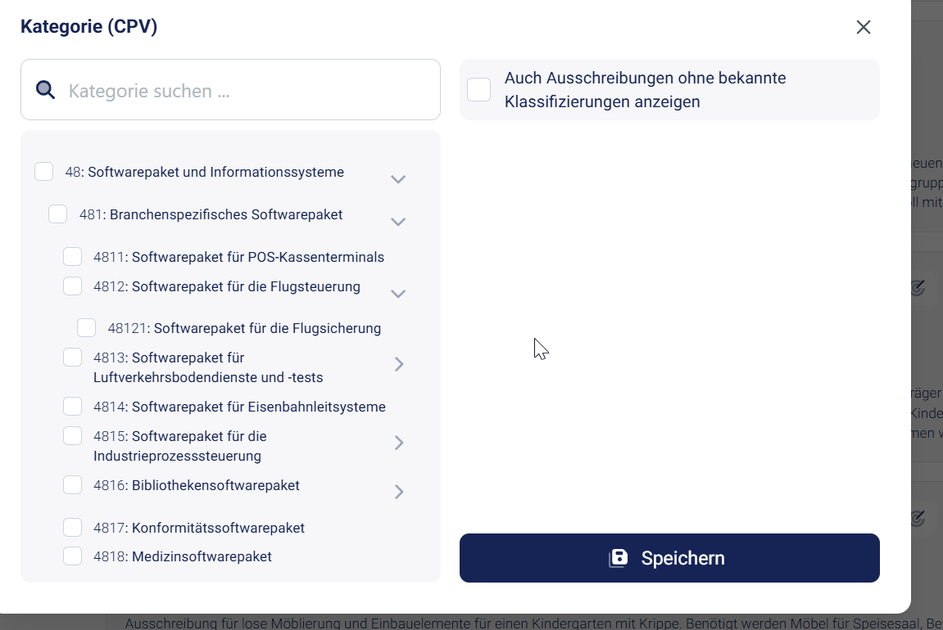

ok. ich habe den eindruck, wie wiederholen immer wieder die gleichen unnötigen fehler.
ich beschreibe jetzt nochmal die anforderungen an das system:
- der benutzer kann mit keywords suchen; einzelne keywords oder 2 keywords, 3 keywords
- das system findet auch offensichtliche wörter, die motorkettensäge, wenn man nach kettensäge sucht
- das system findet semantisch identische wörter, auch wenn es andere wörter sind wie "KITA" bei kindertagesstätte
- der benutzer kann mit den filtern suchen
- der benutzer kann einen suchfilter speichern und später wieder verwenden; dann wird ALLES gespeichert, also jede aktuelle selektion
- wenn man "zurücksetzen" klickt, werden ALLE filter und das suchfeld auf den zustand zurückgesetzt, die es beim ersten laden der seite hatte
bitte wiederhole diese anforderungen und prüfe dann, welche jetzt erfüllt vs. noch nicht erfüllt werden. berichte mir.

